社会教育関係団体更新申請提出書類チェック表
◎申請の際には下記書類№１～７のすべての書類の提出が必要です
書類№ | 書類名 | ✔
１ | 社会教育関係団体認定申請書
２ | 役員名簿及び会員名簿
３ | 会則または規約（記入例をお送りしています。団体で保持している独自様式で可）
４ | 令和４年度 事業計画書
５ | 令和４年度 予算書
６ | 令和３年度 事業実績（見込みも可）
７ | 令和３年度 決算書（見込みも可）
※書類№２～№７については総会資料やお手持ちの様式でも可です
※書類№４～№７については該当の年度の書類が未作成の場合、
その前の年度のもので代えることができます（例：令和４年度の予算書が未作成→令和３年度の予算書で可・令和３年度決算書が未作成→令和２年度決算書で可）
※新発田市ホームページに提出様式（ワード）を掲載しています。トップページ上部の検索タブに「社会教育関係団体」と入力して検索してください
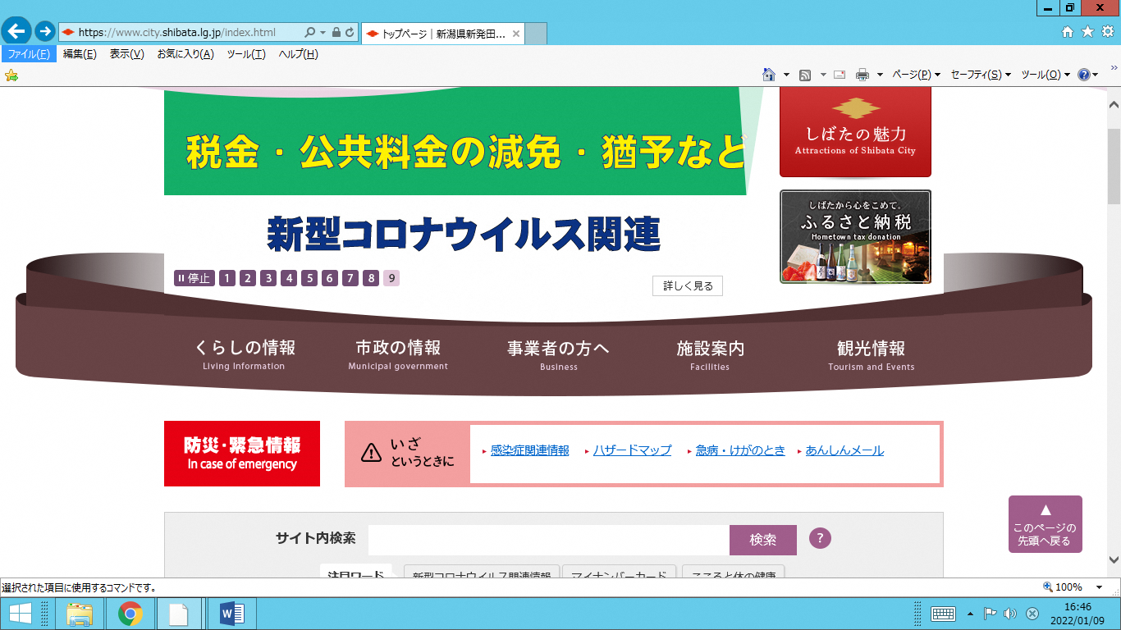
（注）
書類提出時のコピー（団体控え用及び不足資料補充用など）は、１枚につき１０円いただきます。

